
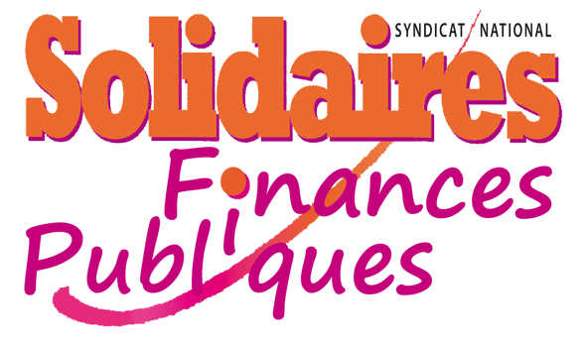


COMMUNIQUE DE PRESSE

Après avoir annoncé que l'Administration des Finances Publiques n'était pas prioritaire, le nouveau gouvernement a décidé de poursuivre la suppression des effectifs ( 2023 emplois en 2013) ainsi que les restrictions et gel du budget de fonctionnement déjà en voie de délabrement.
Cette loi de finances 2013 grève les moyens matériels et juridiques : Quelle lutte efficace contre la fraude fiscale Demain ?
Quelles conséquences pour les citoyens :

Des files d'attente qui s'allongent notamment durant la campagne impôt sur le revenu, les périodes des avis de taxes habitation et de taxes foncière.
Faute de personnel,une écoute et une disponibilité qui se réduisent alors que la législation ne cesse de se complexifier et que les difficultés économiques et sociales s'aggravent.
La remise en cause de l'égalité de traitement entre les usagers : pour ceux qui n'ont pas accès à internet (télé-déclaration, télé paiement, télé correction et des délais plus longs pour déposer et payer) et qui ne peuvent se déplacer .

La disparition de trésoreries de proximité réduit l'accès au service public et l'égalité de traitement des citoyens sur l'ensemble du territoire.

En Ardèche, il est prévu la fermeture de quatre trésoreries : Montpezat, Vals les Bains, Saint Pierreville et St Agrève, alors que ces trésoreries, certes de petites tailles, sont d'une importance capitale dans le lien social aves leurs administrés qui les plébiscitent et les fréquentent en nombre tout au long de l'année.

Nous apportons notre soutien à tous les maires et leurs administrés concernés par ces restructurations.

Pour l'intersyndicale CGT - Solidaires-FO ces fermetures ne sont pas une fatalité, leur maintien n'est pas un combat d'arrière garde mais la volonté de conforter partout la présence et l'efficacité des Services Publics,

En milieu rural comme ailleurs, la question de l'emploi reste au cœur du problème.

Les agents des Finances de l'Ardèche seront en grève le 27 novembre pour rappeler au gouvernement que le changement ce n'est pas qu'une question de vocabulaire !

